APSTIPRINĀTS
Madonas novada pašvaldības
iepirkumu komisijas sēdē
2011.gada 25.jūlijā
Protokols Nr. MNP2011/31_ERAF-1
Komisijas priekšsēdētāja vietnieks

________________________/V.Rakstiņš/

NOLIKUMS
Iepirkumam
(saskaņā ar Publisko iepirkumu likuma 8.¹ pantu)

„Aprīkojuma iegāde projekta "Dzelzavas dienas aprūpes centra telpu rekonstrukcija" ietvaros”
identifikācijas numurs: MNP2011/31_ERAF
Izdots saskaņā ar Publisko iepirkumu likuma 23.panta ceturto daļu

2011. gads
SATURA RĀDĪTĀJS

Vispārīga informācija
- Uzaicinājums 3
- Iepirkuma identifikācijas numurs 3
- Pasūtītāja kontaktpersona 3
- Piegādātāji 3

Informācija par iepirkuma līguma priekšmetu
- Īss iepirkuma līguma priekšmeta apraksts 3
- Informācija par iepirkuma līgumu 3
- Ieinteresēto piegādātāju sanāksme 3
- Iepirkuma līguma finansēšanas avots 3
- Informācijas konfidencialitāte 4

Piedāvājums un tā iesniegšana
- Piedāvājumu iesniegšanas un atvēršanas vieta, datums, laiks un kārtība 4
- Piedāvājuma spēkā esamības termiņš 4
- Piedāvājuma nodrošinājums 4
- Piedāvājumu sagatavošanas, noformēšanas un iesniegšanas prasības 4
- Piedāvājumu saņemšana. 5

Iepirkuma procedūras dokumentācija un informācijas apmaiņa
- Iepirkuma procedūras dokumentācija 5
- Iepirkuma procedūras dokumentācijas pieejamība 6
- Sarakste, informācijas sniegšana 6

Prasības pretendentam
- Prasības pretendentam 6
- Piedāvājumā iekļaujamie dokumenti 7
- Pretendenta tiesības un pienākumi 7

Pretendentu atlase un piedāvājumu vērtēšana
- Pretendentu atlase, kvalifikācijas atbilstības pārbaude un piedāvājumu vērtēšana 8
- Piedāvājumu vērtēšanas kritēriji 10
- Iepirkumu komisijas tiesības 10
- Iepirkumu komisijas pienākumi 10

Nolikuma pielikumi
Pielikums Nr.1 Piedāvājuma forma 11
Pielikums Nr.2 Finanšu piedāvājuma tāmes forma 12
Pielikums Nr.3 Līguma projekts 13
Pielikums Nr.4 Tehniskā specifikācija 16

Vispārīga informācija
- Uzaicinājums: Madonas novada pašvaldība, reģistrācijas numurs: LV90000054572, Adrese: Saieta laukums 1, Madona, Madonas novads, LVF-4801, Tālrunis/fakss: tālr. 648060090, fakss: 648060079, e-pasts: dome@madona.lv, turpmāk tekstā Pasūtītājs, uzaicina Piegādātājus (termina skaidrojums saskaņā ar Publisko iepirkumu likumā lietotajiem terminu skaidrojumiem) piedalīties iepirkumā par līguma „Aprīkojuma iegāde projekta "Dzelzavas dienas aprūpes centra telpu rekonstrukcija" ietvaros” slēgšanas tiesību piešķiršanu.

- Iepirkuma identifikācijas numurs: MNP2011/31_ERAF.

- Pasūtītāja kontaktpersona:
Kontaktpersona iepirkumā un iepirkuma sarakstē – Signe Arcimoviča, e-pasts signe.arcimovica@madona.lv, tālr.64860571, fakss 64860079.

- Piegādātāji: iepirkuma procedūrā var piedalīties Publisko iepirkumu likumā kā piegādātāji definētās personas, kas saskaņā ar normatīvajiem aktiem ir tiesīgas veikt komercdarbību / saimniecisko darbību un kas atbilst nolikumā noteiktajām prasībām, kam ir pieejami visi Darbu izpildei nepieciešamie resursi, kas spēj nodrošināt Līguma Darbu izpildi.

Informācija par iepirkuma līguma priekšmetu un līgumu
- Īss iepirkuma līguma priekšmeta apraksts:
  - Iepirkuma līguma priekšmets: aprīkojuma Dzelzavas dienas aprūpes centram piegāde un uzstādīšana saskaņā ar tehnisko specifikāciju, iepirkuma nolikumā, tā pielikumos un citos iepirkuma dokumentos noteiktajām prasībām (turpmāk tekstā arī – Darbi).
  - Iepirkums nav sadalīts daļās un piedāvājumu drīkst iesniegt tikai par visu līguma priekšmetu.

- Informācija par iepirkuma līgumu:
  - Pasūtītājs slēgs līgumu ar Pretendentu, par kura piedāvājumu iepirkumu komisija būs pieņēmusi lēmumu par līguma slēgšanas tiesību piešķiršanu.
  - Līguma Darbu izpildes vieta ir Grāveri 1, Dzelzavas pagasts, Madonas novads.
  - Līgumu ir plānots noslēgt uzreiz pēc iepirkuma beigām, aptuveni 2011.gada 14.augustā.
  - Līguma Darbi ir jāveic 10 (desmit) dienu laikā no līguma noslēgšanas dienas.
  - Pasūtītājs neparedz līguma izpildes nodrošinājumu.
  - Pretendentam, kuram ir piešķirtas Līguma slēgšanas tiesības, 3 (trīs) dienu laikā no paziņojuma par līguma slēgšanas tiesību piešķiršanu saņemšanas ir jāparaksta iepirkuma līgums, iepriekš savstarpēji vienojoties par konkrētu līguma parakstīšanas dienu un laiku. Pasūtītājs paredz, ka līguma slēdzējs uz līguma parakstīšanu ierodas pie pasūtītāja.
  - Ja izraudzītais Pretendents nolikumā noteiktajā termiņā nav noslēdzis iepirkuma līgumu, komisija ir tiesīga atsākt piedāvājumu vērtēšanu, izvēloties nākamo piedāvājumu. Ja arī nākamais izraudzītais Pretendents komisijas noteiktajā termiņā atsakās slēgt iepirkuma līgumu vai to neparaksta, komisija pieņem lēmumu par iepirkuma izbeigšanu bez rezultātiem.
  - Iepirkuma līgumu slēdz saskaņā ar nolikuma pielikumu Nr.3 „Līguma projekts”. Līgumam pievieno izraudzītā Pretendenta piedāvājumu, iepirkuma dokumentāciju, ieskaitot to iepirkuma laikā veikto saraksti ar Pretendentu, kas attiecas uz līgumu. Iepirkuma nolikuma un tā pielikumu noteikumi ir spēkā un ir saistoši visā līguma izpildes laikā, arī gadījumā, ja iepirkuma nolikums līgumam nav pievienots kā pielikums.
  - Pasūtītājs Darbu apmaksu veic līgumā noteiktajā kārtībā.

- Ieinteresēto piegādātāju sanāksme:
Pasūtītājs neorganizē ieinteresēto piegādātāju sanāksmi objekta apskatei.

- Iepirkuma līguma finansēšanas avots:
Eiropas Reģionālās attīstības fonda (ERAF) darbības programmas "Infrastruktūra un pakalpojumi" 3.1.4.4. aktivitātes "Atbalsts alternatīvās aprūpes pakalpojumu pieejamības attīstībai" ietvaros apstiprinātā projekta „Dzelzavas dienas aprūpes centra telpu rekonstrukcija” īstenošanai piešķirtais finansējums un pašvaldības finansējums.

- Informācijas konfidencialitāte:
Pasūtītājs nodrošina tās informācijas neizpaušanu, ko Pretendents piedāvājumā ir norādījis kā komercnoslēpumu vai konfidenciālu informāciju.

Piedāvājums un tā iesniegšana

- Piedāvājumu iesniegšanas un atvēršanas vieta, datums, laiks un kārtība:
  - Piedāvājumus var iesniegt personīgi vai pa pastu:
iesniegšana personīgi – Madonas novada pašvaldībā Saieta laukumā 1, Madonā, Klientu apkalpošanas zālē (101.kabinets, 1.stāvs) darba dienās laikā no plkst. 8:00 līdz 17:00;
iesniegšana, sūtot pa pastu - Madonas novada pašvaldībai, Saieta laukums 1, Madona, Madonas novads, LV-4801.
  - Piedāvājumu iesniegšanas termiņš ir līdz 2011.gada 8.augustam plkst.10.00. Pa pastu sūtītais piedāvājums tiek uzskatīts par iesniegtu noteiktajā termiņā, ja tas Madonas pašvaldībā ir saņemts līdz piedāvājumu iesniegšanai noteiktā termiņa beigām.
  - Piedāvājumu atvēršana notiks atklātā piedāvājumu atvēršanas sanāksmē 2011.gada 8.augustā plkst.10:00 Madonas novada pašvaldībā Saieta laukumā 1, Madonā, 2.stāva zālē. Madonas novada pašvaldības iepirkumu komisija (turpmāk tekstā – Komisija), atverot piedāvājumu, nosauc Pretendenta nosaukumu, piedāvājuma saņemšanas laiku, piedāvājumā minētās skaitliskās vērtības, kas nolikumā ir noteiktas kā piedāvājumu vērtēšanas kritērijs.

- Piedāvājuma spēkā esamības termiņš:
Pretendenta piedāvājumam ir jābūt spēkā no piedāvājuma iesniegšanas dienas līdz 2011.gada 31.augustam.

- Piedāvājuma nodrošinājums:
Pasūtītājs neparedz piedāvājuma nodrošinājumu.

- Piedāvājumu sagatavošanas, noformēšanas un iesniegšanas prasības:
  - Piedāvājumam ir jābūt sagatavotam datora izdrukas veidā un skaidri salasāmam. Katram piedāvājuma eksemplāram ir jābūt cauršūtam ar auklu. Auklai ir jābūt aizsietai mezglā un galiem nostiprinātiem (pārlīmētiem ar papīra uzlīmi), cauršuvumam apliecinātam, norādot vismaz cauršūto lapu skaitu, pārstāvja amata nosaukumu, datumu, parakstu un atšifrējumu.
  - Piedāvājums ir jāsagatavo vienā eksemplārā kā oriģināls un divos eksemplāros kā kopijas.
  - Uz katra eksemplāra ir jābūt atbilstošam uzrakstam „ORIĢINĀLS” vai „KOPIJA”.
  - Uz dokumentu kopijas apliecinājuma ir jānorāda vismaz amata nosaukums, datums, paraksts un atšifrējums.
  - Visi sarakstes un piedāvājuma dokumenti ir jāiesniedz latviešu valodā. Ja piedāvājumā tiek iekļauts dokuments vai tā atvasinājums svešvalodā, tam ir jāpievieno dokumenta tulkojums latviešu valodā. Par tulkojuma atbilstību dokumenta oriģinālam ir atbildīgs pretendents.
  - Piedāvājuma lapām ir jābūt secīgi numurētām.
  - Visa nolikumā prasītā informācija (dokumenti) ir jāiesniedz atbilstoši nolikuma prasībām un nolikuma pielikumos pievienotajām veidlapām (formām).
  - Piedāvājuma dokumentus ir jābūt parakstījušai paraksttiesīgai personai. Visu prasīto papildus informāciju un skaidrojumus par piedāvājumu, arī iepirkumu komisijas veiktā kļūdu labojuma apstiprinājumu (ja tāds ir nepieciešams), ir jāparaksta paraksttiesīgai personai. Kopijas jāapliecina paraksttiesīgai personai.
  - Gadījumā, ja piedāvājumu iesniedz personu apvienība (nolikuma tekstā arī – pretendents), tad finanšu piedāvājumā norāda informāciju par visiem personu apvienības dalībniekiem.
  - Uz piedāvājuma titullapas ir jānorāda vismaz: iepirkuma nosaukums, identifikācijas numurs, pretendenta reģistrācijas numurs, pasta adrese (ar pasta indeksu), faksa numurs, uz kuriem iepirkumu komisija nepieciešamības gadījumā sūta vēstuli ar jautājumiem vai, pēc lēmuma pieņemšanas - paziņojumu par pieņemto lēmumu.
  - Sagatavojot piedāvājumu, pretendentiem pašiem ir jāizvērtē tehniskā specifikācija, izpildāmie Darbi, un ir jāparedz visu līguma Darbu izmaksu lielums, kas ir jāiekļauj piedāvājuma cenā.
  - Prasības finanšu piedāvājuma noformēšanai:
    - Piedāvājumā visas cenas ir jāizsaka Latvijas latos, santīmos;
    - Cenas norāda ar precizitāti divi cipari aiz komata.
    - Finanšu piedāvājums ir jānoformē un jāiesniedz atbilstoši nolikuma pielikumam Nr.1 „Piedāvājuma forma” un nolikuma pielikumam Nr.2 „Finanšu piedāvājuma tāmes forma”. Piedāvājumā ir jānorāda kopējā summa, par kādu Izpildītājs veiks Darbus. Kopējā piedāvājuma summā ir jāietver visi nodokļi, nodevas u.c. maksājumi, un visas saprātīgi, profesionāli paredzamās ar Darbu izpildi saistītās izmaksas, izņemot PVN.
    - Finanšu piedāvājuma cenā ietver visas izmaksas, kas saistītas ar paredzēto līguma Darbu izpildi, ņemot vērā iepirkuma dokumentos noteiktās prasības. Gadījumā, ja pretendents līguma izpildē iesaista ārvalstu speciālistus, finanšu piedāvājumā ir jāiekļauj tulkošanas izmaksas dokumentācijai un komunikācijas nodrošināšanai ar Pasūtītāju.
    - Gadījumā, ja iepirkuma sarakstes laikā iepirkumu komisija pasūtītāja mājaslapā ir publicējusi precizējumus, pretendentam sagatavojot piedāvājumu ir pienākums tos ņemt vērā.
    - Piedāvājumā norādītā cena tiek fiksēta uz visu Darbu izpildes laiku un netiks pārrēķināta. Līguma cena var tikt pārrēķināta līguma projektā paredzētajos gadījumos.
  - Piedāvājums nedrīkst saturēt grozījumus vai papildinājumus, kā arī neatrunātus labojumus.
  - Alternatīvi piedāvājumi (piedāvājumu varianti) nav pieļaujami.
  - Piedāvājumu sagatavo un iesniedz aizlīmētā aploksnē vai citā aizlīmētā iepakojumā (visus eksemplārus ievieto vienā aploksnē (iepakojumā)).
  - Piedāvājuma aploksnes noformējums:
    - Aploksni adresē Madonas novada pašvaldībai uz sekojošu adresi:
Saieta laukums – 1,
Madona, Madonas novads, LV-4801
un ar sekojošu norādi:
Piedāvājums iepirkumā
„Aprīkojuma iegāde projekta "Dzelzavas dienas aprūpes centra telpu rekonstrukcija" ietvaros”
identifikācijas numurs MNP2011/31_ERAF
Aizliegts atvērt līdz 2011.gada 8.augusta plkst.10.00
    - Uz aploksnes (piedāvājuma iepakojuma) ir jābūt norādītam Pretendenta nosaukumam un pasta adresei, lai gadījumā, ja piedāvājuma iesniegšanas termiņš ir nokavēts, to neatvērtā veidā varētu nosūtīt atpakaļ.

- Piedāvājumu saņemšana
14.1. Piedāvājumus saņem un reģistrē Madonas novada pašvaldībā, Administratīvajā nodaļā (1.stāvs, 101.kabinets), Saieta laukumā 1, Madona, Madonas novads. Saņemot piedāvājumu, atbildīgā persona uz aploksnes (iepakojuma) norāda piedāvājuma saņemšanas datumu un laiku. Ja piedāvājums ir saņemts pēc piedāvājuma iesniegšanas termiņa beigām, uz piedāvājuma aploksnes izdara atzīmi „NOKAVĒTS”. Piedāvājumus to iesniegšanas secībā reģistrē kopējā Madonas novada pašvaldībā saņemto/izsūtīto dokumentu elektroniskajā reģistrā, kur tiek norādīta šāda informācija:
    - pretendenta nosaukums un adrese;
    - faktiskais piedāvājuma saņemšanas datums un laiks.
  - Ja piedāvājums saņemts atvērtā vai bojātā iepakojumā, atbildīgā persona uz iepakojuma izdara atzīmi par konstatēto piedāvājuma noformējumu un nekavējoties piedāvājumu pārzīmogo un veic pasākumus, lai par to informētu pretendentu.
  - Atbildīgā persona pēc piedāvājuma saņemšanas nokopē piedāvājuma aploksnes (iepakojuma) pusi, kurā redzams piedāvājuma saņemšanas datums un laiks, un atdod to Pretendentam kā apliecinājumu par piedāvājuma saņemšanu konkrētajā laikā.
  - Saņemtie piedāvājumi, izņemot tos, kas saņemti pēc noteiktā termiņa, netiek izsniegti vai atdoti atpakaļ pretendentiem.

Iepirkuma procedūras dokumentācija un informācijas apmaiņa
- Iepirkuma procedūras dokumentācija:
  - Iepirkuma procedūras dokumentācija piedāvājuma sagatavošanai ir iepirkuma procedūras nolikums ar pielikumiem un cita pasūtītāja mājaslapā publicētā informācija (dokumenti) pie attiecīgā iepirkuma, tai skaitā, tehniskais projekts (ja ir). Iepirkuma procedūras laikā veiktā sarakste (uzdotie jautājumi un sniegtās atbildes, kā arī izdarītie precizējumi, grozījumi), Iepirkumu uzraudzības biroja mājaslapā internetā publicētie paziņojumi arī ir iepirkuma dokumentācija. Par saraksti ir uzskatāmi arī piedāvājumu vērtēšanas laikā iepirkumu komisijas uzdotie jautājumi un pretendenta sniegtās atbildes.
  - Dotā tehniskā specifikācija var nebūt pilnīgs un tajās var nebūt detalizēti izklāstīts visu elementu apraksts. Tādēļ katra Pretendenta pienākums ir pārliecināties (neskaidrību gadījumā uzdot jautājumus iepirkumu komisijai), lai piedāvājuma cenā ietvertu visas profesionāli paredzamās Pasūtītāja tehniskās, higiēniskās un estētiskās prasības un prasības, kas būtu saskaņā ar atbildīgo valsts un pašvaldības institūciju noteiktajām prasībām.

- Iepirkuma procedūras dokumentācijas pieejamība:
  - Pasūtītājs nodrošina brīvu un tiešu elektronisko pieeju iepirkuma procedūras dokumentiem Madonas novada pašvaldības mājaslapā: www.madona.lv sadaļā IEPIRKUMI. Tur tiek publicēta arī informācija par iepirkuma procedūras laikā veikto saraksti (uzdotie jautājumi un sniegtās atbildes, kā arī izdarītie precizējumi, grozījumi) ar ieinteresētajiem piegādātājiem.
  - Piegādātājiem ir nodrošināta iespēja iepazīties ar iepirkuma dokumentiem papīra formātā uz vietas Madonas novada pašvaldībā, Saieta laukumā 1, Madona, 2.stāvā pie juristes - iepirkumu speciālistes S.Arcimovičas darba dienās laikā no plkst.8:00 līdz 17:00 ar pusdienas pārtraukumu no plkst.12:00 līdz 13:00.
  - Piegādātājiem ir nodrošināta iespēja iepirkuma dokumentāciju saņemt drukātā veidā uz vietas Madonas novada pašvaldībā. Tādā gadījumā dokumentācijas saņēmējam ir jāsedz dokumentu pavairošanas izmaksas atbilstoši Madonas novada Domes lēmumam par kopētāja izmantošanas izmaksām. Par tādu dokumentu pieprasīšanu, kurus pasūtītājam ar saviem tehniskajiem līdzekļiem nav iespēju pavairot uz vietas (piemēram, būvprojekts), to pieprasītājam ir jāsedz visi faktiskie izdevumi, kas pasūtītājam rodas, pavairojot dokumentus.

- Sarakste, informācijas sniegšana:
  - Ikvienā sarakstes dokumentā ietver iepirkuma procedūras nosaukumu vai identifikācijas numuru.
  - Piegādātājam, kas vēlas saņemt atbildi uz jautājumu par iepirkuma procedūras dokumentiem vai skaidrojumu, kontaktpersonai jautājumos par iepirkuma dokumentiem un iepirkuma sarakstē iesniedz vēstuli ar jautājumu, atsūtot to pa faksu 64860079 vai e-pastā signe.arcimovica@madona.lv, pa pastu, vai arī personīgi Madonas novada pašvaldībā.
  - Vienlaicīgi ar atbilžu publicēšanu pasūtītāja mājaslapā internetā, iepirkumu komisija jautājumu iesniegušajam piegādātājam atbildes sniedz arī, nosūtot vēstuli uz attiecīgā Pretendenta norādīto faksu vai e-pastu, vienlaicīgi izsūtot vēstuli arī pa pastu.
  - Iepirkumu komisija atbildes sniedz, ievērojot Publisko iepirkumu likuma 30.panta pirmajā un trešajā daļā noteiktos termiņus.
  - Iepirkumu komisija, izdarot skaidrojumu, precizējumu vai nebūtisku grozījumu iepirkuma dokumentos, informē visus ieinteresēto Piegādātājus, ievietojot attiecīgu informāciju savā mājaslapā internetā ne vēlāk kā divas dienas pirms piedāvājumu iesniegšanas termiņa beigām.
  - Ja iepirkumu komisija pieprasa papildus informāciju, dokumentus atbilstoši Publisko iepirkumu likuma 45.pantam, Pretendents atbildi sniedz iepirkumu komisijas noteiktajā termiņā, atsūtot atbildi pa faksu un vienlaicīgi to izsūtot arī pa pastu.

Prasības pretendentam
- Prasības pretendentam:
  - Normatīvajos tiesību aktos noteiktajā kārtībā ir reģistrēts, lai Latvijā veiktu saimniecisko darbību (komercdarbību).
  - Pretendentam darbu izpildei ir atbilstoši normatīvo aktu prasībām kvalificēti / sertificēti speciālisti un citi darbinieki, kā arī ir pietiekami materiālie un citi resursi pilnīgai Darbu izpildei.
  - Pretendents nav izslēdzamas no iepirkuma procedūras saskaņā ar Publisko iepirkumu likuma 8.¹panta piektās daļas nosacījumiem.
  - Ja piedāvājumu iesniedz personu apvienība (turpmāk tekstā arī – Pretendents), visi dalībnieki savstarpēji noslēdz un piedāvājumā iekļauj sabiedrības līgumu atbilstoši Civillikuma 2241. – 2280.pantā noteiktajam, tā tekstā norādot arī sekojošo:
- nosacījumu, ka katrs apvienības dalībnieks atsevišķi un visi kopā ir atbildīgi par iepirkuma līguma noslēgšanu un izpildi, ja pretendentam tiks piešķirtas līguma slēgšanas tiesības;
- norāda galveno dalībnieku un/vai personu, kas ir pilnvarota parakstīt piedāvājumu, iepirkuma līgumu un citus dokumentus, saņemt un izdot rīkojumus personu apvienības dalībnieku vārdā, kā arī saņemt maksājumus no Pasūtītāja;
- norāda katra personu apvienības dalībnieka veicamos uzdevumus un to apjomu līguma izpildē.
  - Ja pretendents, lai apliecinātu, ka tā kvalifikācija atbilst iepirkuma procedūras dokumentos noteiktajām prasībām, balstās uz kādu personu, tiem ir jānoslēdz savstarpēja vienošanās par apņemšanos veikt Līguma Darbus un /vai nodot resursus iepirkuma līguma slēgšanas gadījumā.
  - Ja pretendents līguma izpildē plānojis piesaistīt apakšuzņēmēju, bet nebalstās uz to savas kvalifikācijas apliecināšanā, tiem ir jānoslēdz savstarpēja vienošanās par apņemšanos veikt Līguma Darbus iepirkuma līguma slēgšanas gadījumā.
  - Pretendenta saimnieciskajam un finansiālajam stāvoklim, kā arī Darbu izpildei nepieciešamajai pieredzei un citai kvalifikācijai ir jābūt atbilstošiem nolikuma un tā pielikumu prasībām.
  - Citas iepirkuma procedūras nolikumā un tā pielikumos noteiktās prasības.

- Piedāvājumā iekļaujamie dokumenti (ieteicams ievērot šo secību):
  - Titullapa, kas noformēta atbilstoši nolikuma 13.10.punktā noteiktajam.
  - Satura rādītājs ar lapu numerāciju.
  - Piedāvājums saskaņā ar nolikuma Pielikumu Nr.1 „Piedāvājuma forma”.
  - Personu apvienības gadījumā – ir jāiesniedz visu apvienības dalībnieku savstarpēja parakstīts sabiedrības līgums. Tas ietver nolikuma 18.4.punktā noteiktās prasības.
  - Uzņēmumu reģistra izziņas vai cita dokumenta kopija par paraksta tiesīgajām personām, kas ir parakstījušas piedāvājumu un 18.4.punktā minēto sabiedrības līgumu.
  - Apakšuzņēmēju piesaistes gadījumā – kā pierādījums, ka pretendenta rīcībā būs nepieciešamie resursi, piedāvājumā ir jāiesniedz savstarpēja vienošanās, par apņemšanos veikt darbus un /vai nodot resursus, tos konkrēti nosaucot.
  - Piedāvājumā ir jāiekļauj piedāvātā aprīkojuma (iekārtu, mēbeļu u.c.) tehniskās pases vai lietotāja rokasgrāmatas kopiju, vai cita informācija, kurā ir minēti piedāvātā aprīkojuma (iekārtu, mēbeļu u.c.) tehniskie rādītāji.
  - Pretendenta (personu apvienības gadījumā – katra tās dalībnieka) apliecinājums/i, par to, ka uz viņu neattiecas Publisko iepirkumu likuma 8.¹pantā noteiktie pretendentu izslēgšanas nosacījumi.
  - Citi dokumenti, ko paredz nolikuma pielikumu formas, un citi dokumenti, kas izriet no nolikuma prasībām.
  - Dokumenti, ziņas ko pretendents uzskata par nepieciešamiem iekļaut piedāvājumā.
  - Pretendents piedāvājumā uzreiz var iekļaut VID izziņu, kas nav izdota agrāk kā vienu mēnesi pirms iesniegšanas dienas, par to, ka tam Latvijā nav nodokļu parādi, tajā skaitā valsts sociālās apdrošināšanas iemaksu parādi, kas pārsniedz 100 latus.

- Pretendenta tiesības un pienākumi:
  - Piedalīšanās iepirkuma procedūrā ir Pretendentu brīvas gribas izpausme. Iesniedzot piedāvājumu dalībai iepirkuma procedūrā, Pretendents pieņem un apņemas ievērot visus nolikuma noteikumus.
  - Atbilstoši Publisko iepirkumu likuma 41.panta trešajai daļai un 42.panta trešajai daļai Pretendents, lai pierādītu, ka tā kvalifikācija atbilst iepirkuma procedūras dokumentos noteiktajām prasībām, var balstīties uz citu uzņēmēju iespējām.
  - Atbilstoši Publisko iepirkumu likuma 20.pantam Pretendents var piesaistīt apakšuzņēmējus. Tādā gadījumā pretendentam piedāvājumā ir jānorāda visi plānotie apakšuzņēmēji.
  - Pretendents pārliecinās, ka visi nolikumā prasītie dokumenti ir iekļauti piedāvājumā.
  - Pretendentam ir pienākums pieprasīt papildinformāciju vai nolikuma skaidrojumu, ja iepirkuma procedūras dokumenti nav skaidri saprotami.
  - Pretendentam, sagatavojot piedāvājumu, ir pienākums pasūtītāja mājaslapā internetā pie attiecīgā iepirkuma dokumentiem iepazīties ar iepirkuma procedūras laikā veikto saraksti (saņemtajiem jautājumiem un atbildēm, kā arī precizējumiem, grozījumiem).
  - Pretendenta tiesības atsaukt piedāvājumu nosaka iepirkumu komisija, ja pretendents ir iesniedzis iesniegumu par piedāvājuma atsaukšanu.
  - Pretendentam nav tiesību atsaukt kādu no sniegtajiem nodrošinājumiem.
  - Pretendentam, iesniedzot piedāvājumu, ir tiesības pieprasīt apliecinājumu, ka piedāvājums konkrētajā laikā ir saņemts.
  - Pretendentam ir pienākums sniegt patiesu informāciju (ziņas).
  - Pretendentam ir pienākums pēc pasūtītāja pieprasījuma izskaidrot savu piedāvājumu, noteiktajā laikā atbildot uz jautājumiem, uzrādot dokumentu oriģinālus, vai iesniedzot citu nepieciešamo informāciju, dokumentus.
  - Pretendentam ir tiesības pieprasīt un saņemt Publisko iepirkumu likumā noteikto informāciju (dokumentu atvasinājumus) noteiktajos termiņos, iesniedzot (atsūtot) par to atbilstošu pieprasījumu (iesniegumu).
  - Pretendentam ir pienākums segt visus izdevumus, kas saistīti ar piedāvājuma sagatavošanu un iesniegšanu.
  - Pretendentam ir pienākums līguma darbus veikt atbilstoši piedāvājumā norādītajam. Atkāpes no piedāvājumā norādītā ir pieļaujamas tikai ar pasūtītāja piekrišanu, izvērtējot katru gadījumu atsevišķi, bet nepasliktinot savu stāvokli un nemazinot pretendentiem sākotnēji noteiktās prasības.
  - Saskaņā ar Publisko iepirkumu likuma 8.¹ panta trīspadsmito daļu Pretendentam ir tiesības pārsūdzēt Madonas novada pašvaldības iepirkumu komisijas pieņemto lēmumu tiesā likumā noteiktajā kārtībā, viena mēneša laikā no lēmuma saņemšanas dienas.

Pretendentu atlase un piedāvājumu vērtēšana
- Pretendentu atlase, kvalifikācijas atbilstības pārbaude un piedāvājumu vērtēšana.
  - Piedāvājuma noformējuma novērtēšanu, pretendentu atlasi, pārbaudot kvalifikācijas atbilstību, piedāvājumu vērtēšanu un lēmumu pieņemšanu slēgtās sēdēs veic Madonas novada pašvaldības iepirkumu komisija (turpmāk tekstā – iepirkumu komisija).
  - Katrs iepirkumu komisijas loceklis, kas piedalās piedāvājumu vērtēšanā, paraksta apliecinājumu, ka nav tādu apstākļu, kuru dēļ varētu uzskatīt, ka viņš ir ieinteresēts konkrēta pretendenta izvēlē vai darbībā un nav ar to saistīts Publisko iepirkumu likuma 23.panta pirmās, otrās un trešās daļas izpratnē.
  - Piedāvājumu vērtēšana noris atbilstoši Publisko iepirkumu likumam, saskaņā ar iepirkuma procedūras nolikuma un tā pielikumu noteikumiem.
  - Iepirkumu komisija uzskata, ka Pretendents, iesniedzot piedāvājumu, ir pilnībā iepazinies ar iepirkuma procedūras dokumentiem, sapratis un piekrīt izpildīt iepirkuma procedūras dokumentos noteiktās prasības un par piedāvāto cenu izpildīt Līguma Darbus.
  - Ja aploksne (piedāvājuma iesaiņojums) nav noformēta atbilstoši nolikuma prasībām, Pasūtītājs nav atbildīgs par piedāvājuma nonākšanu pie nepareiza adresāta vai tā atvēršanu pirms piedāvājumu iesniegšanas termiņa beigām. Priekšlaicīgi atvērtu piedāvājumu iepirkumu komisija turpmāk neizskata.
  - Iepirkumu komisija pretendenta kvalifikāciju un tehniskās spējas vērtē no piedāvājumā iekļautās informācijas un uzskata, ka pretendents paredzamā līguma Darbus ir plānojis veikt atbilstoši piedāvājumā norādītajai informācijai.
  - Iepirkumu komisija pārbauda, vai piedāvājumi ir noformēti atbilstoši iepirkuma procedūras dokumentos izvirzītajām prasībām un vai ir iesniegti visi prasītie dokumenti.
    - Ja dokumenti nav noformēti atbilstoši iepirkuma procedūras dokumentos izvirzītajām prasībām vai nav iesniegti visi prasītie dokumenti, vai arī iesniegtais (piedāvājumā iekļautais) dokuments nesatur nolikumā prasīto informāciju, iepirkumu komisija var pieņemt lēmumu par piedāvājuma noraidīšanu, vērtējot attiecīgo neatbilstību pēc būtības.
    - Dokumentu oriģināla un kopijas eksemplāros iekļautās informācijas nesakritību gadījumā par pareizu tiek uzskatīta oriģināla eksemplārā iekļautā informācija.
  - Iepirkumu komisija pārbauda pretendentu kvalifikācijas atbilstību iepirkuma procedūras dokumentos izvirzītajām prasībām.
    - Ja pretendenta kvalifikācija neatbilst iepirkuma procedūras dokumentos izvirzītajām prasībām, iepirkumu komisija pieņem lēmumu par attiecīgā pretendenta piedāvājuma noraidīšanu.
    - Ja pretendentam nav pietiekami resursi Līguma Darbu veikšanai, iepirkumu komisija pieņem lēmumu par attiecīgā pretendenta piedāvājuma noraidīšanu.
    - Ja Pretendenta kvalifikācijas rādītāju apkopojumā norādītais saimnieciskais un finansiālais stāvoklis, tehniskās un profesionālās spējas nav atbilstošas nolikuma prasībām un/vai paredzēto Darbu izpildei, iepirkumu komisija var pieņemt lēmumu par attiecīgā pretendenta piedāvājuma noraidīšanu.
  - Iepirkumu komisija pārbauda tehniskā piedāvājuma atbilstību iepirkuma dokumentos noteiktajām prasībām, pārbauda, vai finanšu piedāvājumā ir iekļautas visas prasītās izmaksas, nosaka tehniskā piedāvājuma atbilstību iepirkuma procedūras dokumentos iekļauto tehnisko prasību līmenim.
    - Par piedāvājumiem, kuros nebūs ietverti visi sarakstes laikā veiktie precizējumi, iepirkumu komisija var pieņemt lēmumu par piedāvājuma noraidīšanu, vērtējot attiecīgo neatbilstību pēc būtības.
    - Ja pretendents ar tehnisko piedāvājumu vai atbildēm uz iepirkumu komisijas uzdotajiem jautājumiem nepierāda spēju izpildīt Darbus, komisija pieņem lēmumu par pretendenta noraidīšanu.
  - Iepirkumu komisija pārbauda, vai piedāvājumā nav aritmētisko kļūdu. Ja piedāvājumā ir konstatētas aritmētiskās kļūdas, komisija tās labo.
  - Par visiem aritmētisko kļūdu labojumiem komisija paziņo Pretendentam, kura piedāvājumā labojumi izdarīti. Ja Pretendents nepiekrīt aritmētisko kļūdu labojumiem, tam nekavējoties ir jāsniedz skaidrojums par iemesliem. Iepirkumu komisija var atkārtoti labot aritmētiskās kļūdas, ja uzskata, ka tas ir nepieciešams. Novērtējot un salīdzinot piedāvājumus, kuros bijušas aritmētiskas kļūdas, komisija ņem vērā tikai aritmētiski izlabotās cenas.
  - Iepirkumu komisija vērtē, vai kāds no saņemtajiem piedāvājumiem nav nepamatoti lēts. Ja iepirkuma komisija uzskata, ka saņemtais piedāvājums ir nepamatoti lēts, tā rīkojas Publisko iepirkumu likuma 48.panta kārtībā.
  - Iepirkumu komisija izslēdz piedāvājumu no turpmākas dalības iepirkuma procedūrā, ja tā uzzina, ka pastāv kāds no Publisko iepirkumu likuma 8¹.pantā noteiktajiem pretendentu izslēgšanas nosacījumiem. Lai novērtētu, vai uz pretendentu neattiecas kāds no Publisko iepirkumu likuma 8¹.pantā noteiktajiem pretendentu izslēgšanas nosacījumiem, iepirkumu komisija veic iepriekšminētā likuma panta (5²)daļā noteiktās darbības. Ja pretendenta piedāvājumā ir iekļauta VID izziņa, kas nav izdota agrāk kā vienu mēnesi pirms iesniegšanas dienas, par to, ka tam Latvijā nav nodokļu parādi, tajā skaitā valsts sociālās apdrošināšanas iemaksu parādi, kas pārsniedz 100 latus, iepirkumu komisija to atkārtoti neprasa.
  - Ja iepirkumu komisija kādu no piedāvājumiem atzīst par neatbilstošu iepirkuma dokumentos izvirzītajām prasībām un pieņem lēmumu pa pretendenta noraidīšanu, tā piedāvājumu turpmāk nevērtē.
  - Iepirkumu komisija jebkurā no vērtēšanas posmiem var lūgt pretendentam, kura piedāvājums nav skaidrs, lai tas atbild uz jautājumiem, skaidro piedāvājumā iekļauto informāciju, sniedz papildus informāciju u.c.
  - Ja komisija pieprasa, lai pretendents precizē informāciju vai paskaidro savu piedāvājumu, tā nosaka termiņu, līdz kuram Pretendentam ir jāsniedz atbilde.
  - Ja pretendents ar piedāvājuma skaidrojumiem groza piedāvājumā sākotnēji noteikto, tas ir uzskatāms par piedāvājuma grozījumu un iepirkumu komisija piedāvājumu vērtē, neņemot vērā pretendenta piedāvātos piedāvājuma grozījumus.
  - Ja atklājas, ka pretendents ir sniedzis nepatiesas ziņas, komisija noraida viņa piedāvājumu.
  - Iepirkumu komisija jebkurā no vērtēšanas posmiem var pārbaudīt pretendenta kvalifikāciju un/vai piedāvājumā iekļautās informācijas patiesumu, izmantojot publiski pieejamās datu bāzes, piemēram, Būvkomersantu reģistrs, Lursoft, Uzņēmumu reģistra datu bāze, kā arī pieprasot informāciju no citiem pasūtītājiem par piedāvājumā norādīto pieredzi.
  - Vērtējot piedāvājumus, iepirkumu komisija ņem vērā pretendentiem uzdotos jautājumus un saņemtās atbildes uz tiem. Ja Pretendents noteiktajā laikā neatbild uz Iepirkumu komisijas lūgumu atbildēt uz jautājumiem, skaidrot piedāvājumā iekļauto informāciju, sniegt papildus informāciju, komisija ir tiesīga vērtēt, ņemot vērā rīcībā esošo informāciju. Ja pretendents, atbildot uz iepirkumu komisijas uzdotajiem jautājumiem nenovērš šaubas par atbilstību prasībām, tad komisija ir tiesīga pieņemt lēmumu par Pretendenta piedāvājuma noraidīšanu.
  - Vērtējot piedāvājumus, komisija neņem vērā nekādus Pretendenta piedāvātos papildus labumus, kas nav prasīti iepirkuma procedūras nolikumā vai pārsniedz nolikumā noteikto prasību minimumu iepirkuma priekšmetam.

- Piedāvājumu vērtēšanas kritēriji
  - Piedāvājuma izvēles kritērijs – viszemākā cena. Līguma slēgšanas tiesības piešķir pretendentam, kura piedāvājums atbilst iepirkuma procedūras dokumentos noteiktajām prasībām un ir ar viszemāko cenu.
  - Par pieņemto lēmumu par līguma tiesību slēgšanas tiesību piešķiršanu iepirkumu komisija paziņo pretendentiem trīs darba dienu laikā no lēmuma pieņemšanas dienas, nosūtot paziņojumu par pieņemto lēmumu pa faksu, vienlaicīgi to izsūtot arī pa pastu.

- Iepirkumu komisijas tiesības:
  - Veikt precizējumus, skaidrojumus iepirkuma nolikumā, ievietojot par tiem attiecīgu informāciju Pasūtītāja mājaslapā internetā pie attiecīgā iepirkuma procedūras nolikuma un sarakstes. Ja iepirkuma nolikumā ir veicami būtiski grozījumi, Iepirkumu komisija var pieņemt lēmumu par iepirkuma izbeigšanu bez rezultāta.
  - Ja tas nepieciešams pretendentu atlasei, piedāvājumu vērtēšanai, pieprasīt Pretendentiem precizēt informāciju, iesniegt papildus informāciju par piedāvājumu, apliecināt piedāvājumā iekļautās informācijas patiesumu, pieprasīt uzrādīt dokumenta oriģinālu, u.c. saskaņā ar Publisko iepirkumu likuma 37., 45.un 48.pantu.
  - Pieaicināt komisijas darbā ekspertus ar padomdevēja tiesībām.
  - Izbeigt iepirkuma procedūru saskaņā ar Publisko iepirkumu likuma 38.pantu, ja pasūtītājam ir objektīvs pamatojums.
  - Veikt citas darbības saskaņā ar Publisko iepirkumu likumu, citiem normatīvajiem tiesību aktiem un šo nolikumu.
  - Pasūtītājs nesedz un nekompensē izdevumus par piedāvājuma sagatavošanu un iesniegšanu neatkarīgi no iepirkuma procedūras norises un rezultāta.
  - Atbilstoši nolikumā noteiktajam saņemt, atvērt piedāvājumus, vērtēt tos un pieņemt lēmumu par piedāvājuma turpmāku vērtēšanu vai noraidīšanu. Pieņemt lēmumu par līguma slēgšanas tiesību piešķiršanu vienam no piedāvājumus iesniegušajiem pretendentiem.

- Iepirkumu komisijas pienākumi:
  - izskatīt visus noteiktajā laikā saņemtos Pretendentu piedāvājumus, veicot visas pretendentu atlasei, piedāvājumu vērtēšanai un lēmuma pieņemšanai nepieciešamās darbības, atbilstoši nolikuma un Publisko iepirkumu likuma noteikumiem;
  - noteiktajā termiņā līdz piedāvājumu iesniegšanai sniegt atbildes uz iepirkuma procedūrā saņemtajiem jautājumiem;
  - sniegt vispārpieejamo informāciju saskaņā ar Publisko iepirkumu likumu un citiem spēkā esošiem normatīvajiem aktiem;
  - veikt citas darbības saskaņā ar Publisko iepirkumu likumu, šo nolikumu un citām spēkā esošām tiesību normām.

Nolikuma pielikums Nr.1 „Piedāvājuma forma”
(Uz pretendenta veidlapas ar rekvizītiem)

Iepirkums
„Aprīkojuma iegāde projekta "Dzelzavas dienas aprūpes centra telpu rekonstrukcija" ietvaros”
identifikācijas numurs MNP2011/31_ERAF

PIEDĀVĀJUMS
Pilnībā iepazinušies ar iepirkuma nolikumu un tā pielikumiem, kā arī ar pieejamo informāciju, mēs piedāvājam nolikumā noteiktajā termiņā veikt iepirkumā izsludinātos Darbus – piegādāt un uzstādīt aprīkojumu Dzelzavas dienas aprūpes centram saskaņā ar tehnisko specifikāciju un garantijas termiņā novērst konstatētos defektus par summu Ls bez PVN:

Līguma kopējā summa (bez PVN) | ____________________________________
pievienotās vērtības nodoklis 22% | ___________________________________
kopējā līgumcena ar PVN | ____________________________________

Apliecinām, ka:
- norādot katras pozīcijas izmaksas, esam ietvēruši visas izmaksas, kas saistītas ar darbu pilnīgu izpildi, un tajās ir ietvertas visas nodevas un nodokļi, kas saskaņā ar LR normatīvajiem aktiem jāmaksā Līguma izpildītājam.
- Bez papildus samaksas pasūtītāja noteiktajā termiņā novērsīsim izpildītajos Darbos konstatētos trūkumus un /vai neatbilstības arī pēc to pieņemšanas.
- Līguma darbi tiks veikti plānotajos termiņos atbilstoši nolikuma prasībām, Latvijas Republikā spēkā esošām tiesību normām un citiem normatīvajiem aktiem (piem., būvnormatīviem, standartiem).
- Atzīstam, piedāvājuma spēkā esamību līdz (ne mazāk līdz 2011.gada 31.augustam).
- Visas piedāvājumā sniegtās ziņas ir patiesas.
- Mēs piekrītam visām prasībām, kas iepirkuma dokumentos ir izvirzītas Pretendentiem.
- Kamēr oficiālā Vienošanās (līgums) tiek gatavota un noformēta, šis Piedāvājums kopā ar Jūsu piekrišanu noteiks saistības mūsu starpā.

Informācija, kas pēc pretendenta domām ir uzskatāma par ierobežotas pieejamības informāciju atrodas pretendenta ________ piedāvājuma _____ lpp.

Iepirkuma līguma slēgšanas gadījumā no mūsu puses līgumu parakstīs pretendenta pārstāvis: pārstāvja amats, vārds uzvārds, kas pretendentu pārstāv uz (statūti, pilnvara vai cits – nosaukt atbilstošo) pamata.
Pretendenta kontaktpersonas vārds, uzvārds, amats

Pretendenta pārstāvja paraksts, paraksta atšifrējums
Piedāvājuma parakstīšanas datums, Z.V.
Nolikuma pielikums Nr.2 „ Finanšu piedāvājuma tāmes forma”

Iepirkums
„Aprīkojuma iegāde projekta "Dzelzavas dienas aprūpes centra telpu rekonstrukcija" ietvaros”
identifikācijas numurs MNP2011/31_ERAF

FINANŠU PIEDĀVĀJUMA TĀME
Pasūtītājs: Madonas novada pašvaldība
Reģistrācijas numurs: LV 90000054572
Adrese: Saieta laukums 1, Madona, Madonas novads, LV-4801
iepirkuma identifikācijas numurs MNP2011/31_ERAF
Būves nosaukums : Dzelzavas dienas aprūpes centrs
Objekta nosaukums : Aprīkojuma iegāde Dzelzavas dienas aprūpes centra telpu rekonstrukcijai
Objekta adrese : „Grāveri 1”, Dzelzavā, Dzelzavas pagastā, Madonas novadā.
Nr.p.k. | Darbu, izdevumu nosaukums | Mērvienība | Daudzums | vienības cena LVL bez PVN | Summa LVL bez PVN
1 . | 2 . | 3 . | 4 . | 5. | 6.
1 | Virtuves iekārta | kompl. | 1
2 | Izvelkami galdi izvelkami | gab. | 3
3 | Dokumentu skapis | gab. | 2
4 | Darba virsma med. kabinetā | gab. | 1
5 | Biroja krēsls vadītājas kabinetā | gab. | 1
6 | Datora galdi bibliotēkā | gab. | 2
7 | Drēbju skapji | gab. | 4
8 | Gultas bez matračiem ar nakts skapīšiem | kompl. | 2
9 | Skapīšu komplekts tualetēs | kompl. | 1
10 | Krēsls transformers | gab. | 1
11 | Krēsli | gab. | 25
12 | Matrači | kompl. | 2
 |  |  |  | SUMMA:
 |  |  |  | PVN 22%:
 |  |  |  | KOPĀ:
 | ___________________________________________________
 | (amats, paraksts un tā atšifrējums, datums)
Nolikuma pielikums Nr.3 „Līguma projekts”

LĪGUMS Nr.____________
Aprīkojuma iegāde projekta "Dzelzavas dienas aprūpes centra telpu rekonstrukcija" ietvaros

Madonā 2011.gada _________
Madonas novada pašvaldība, reģistrācijas Nr. 90000054572, juridiskā adrese: Saieta laukums 1, Madona, Madonas novads, kā vārdā saskaņā ar likumu "Par pašvaldībām", novada pašvaldības nolikumu un 2009.gada 1.jūlija novada pašvaldības sēdes lēmumu (protokols Nr.1.; 2.p.) rīkojas priekšsēdētājs Andrejs CEĻAPĪTERS, turpmāk tekstā saukts Pasūtītājs, no vienas puses, un
uzvarētājs „____________”, reģistrācijas Nr._______________, adrese: _____________, kuras vārdā saskaņā ar ____________ rīkojas ___________________, turpmāk tekstā saukts Izpildītājs, no otras puses, abi kopā turpmāk - Puses, vai atsevišķi - Puse, izrādot brīvu un nepiespiestu gribu, bez maldības, viltus un spaidiem, noslēdz šo līgumu, turpmāk - Līgumu, par sekojošo:

- LĪGUMA PRIEKŠMETS UN TERMIŅŠ
  - Pasūtītājs uzdod un Izpildītājs apņemas ar saviem materiāliem un darbaspēku piegādāt un uzstādīt aprīkojumu Dzelzavas dienas aprūpes centram, turpmāk tekstā - Darbus, saskaņā ar šā Līguma noteikumiem, iepirkuma ar identifikācijas numuru MNP2011/31_ERAF nolikumu un tā pielikumiem, iepirkumu laikā veikto saraksti, un Izpildītāja iesniegto Piedāvājumu.
  - Aprīkojuma piegādes un uzstādīšanas adrese: Dzelzavas dienas aprūpes centrs, adrese: Grāveri 1, Dzelzavas pagasts, Madonas novads.
  - Līguma 1.1.punktā minēto Darbu izpildes termiņš ir desmit dienas no līguma noslēgšanas dienas.

- LĪGUMA SUMMA UN APMAKSAS KĀRTĪBA
  - Līguma summa darbu izpildei, kas pamatota ar Izpildītāja finanšu piedāvājumu, saskaņā ar iepirkuma nolikuma un spēkā esošo tiesību normu prasībām, Pusēm vienojoties tiek noteikta Ls ______ (_______________) bez pievienotās vērtības nodokļa. Pievienotās vērtības nodoklis 22% (divdesmit divi procenti) ir Ls ____ (_____________). Līguma kopējā summa ar pievienotās vērtības nodokli ir Ls ________ (_____________).
  - Līguma summa Izpildītājam tiek apmaksāta sekojoši: Izpildītājs iesniedz Pasūtītāja pārstāvim Darbu pieņemšanas – nodošanas aktu un rēķinu pēc Darbu pabeigšanas. Pasūtītājam ir jāpieņem veiktie darbi un jāparaksta akts vai rakstiski jānorāda attiecīgie trūkumi ne vēlāk kā 10 (desmit) darba dienu laikā pēc tam, kad Izpildītājs iesniedzis Darbu pieņemšanas - nodošanas aktu. Pasūtītājam ir jāapmaksā Izpildītāja veiktos darbus 90 (deviņdesmit) dienu laikā pēc akta parakstīšanas un rēķina saņemšanas.
  - Ja Izpildītājs 10 (desmit) darba dienu laikā nesaņem no Pasūtītāja parakstītu Darbu pieņemšanas nodošanas aktu un nav saņēmis rakstiski konstatētus trūkumus par izpildīto darbu kvalitāti vai par veikto darbu neatbilstību līguma noteikumiem, tad darbi skaitās pieņemti un, līdz ar to, Pasūtītājam tos jāapmaksā saskaņā ar šī līguma noteikumiem.
  - Līgumcenā ir iekļautas visas darbu izmaksas, kas nepieciešamas Darbu izpildei. Ja kādiem no līgumā paredzētiem darbiem Izpildītājs nav paredzējis cenu, tad šī darba izmaksas ir iekļautas citu darbu cenās.
  - Līgums ir fiksētās summas līgums, balstīts uz Izpildītāja piedāvājumu, un materiālu, darbu, mehānismu vai darbu pieskaitāmo izdevumu sadārdzinājums ne līdz šī līguma noslēgšanai, ne arī tā izpildes laikā Izpildītājam netiek atlīdzināts.

- PASŪTĪTĀJA TIESĪBAS UN PIENĀKUMI
  - Pasūtītājs apņemas apmaksāt izpildītos Darbus Līgumā noteiktajā apmērā un kārtībā.
  - Pasūtītājs apņemas 2 (divu) darba dienu laikā izskatīt visus Izpildītāja iesniegumus un priekšlikumus un rakstiski sniegt uz tiem atbildi.

4. IZPILDĪTĀJA TIESĪBAS UN PIENĀKUMI
4.1. Izpildītājs apņemas nodot Darbus Pasūtītājam ar Darbu pieņemšanas nodošanas aktu līgumā noteiktajā kārtībā un termiņā.
4.2. Izpildītājs apņemas visa Līguma darbu izpildes laikā nodrošināt darbu izpildei atbilstošus kvalificētus / sertificētus speciālistus un citus darbiniekus, kā arī nodrošina pietiekamus materiālos un citus resursus pilnīgai Darbu izpildei.
4.3. Izpildītājs apņemas savlaicīgi veikt visu rakstiski pamatoto defektu un trūkumu novēršanu un pēc pasūtītāja izvēles nepieciešamības gadījumā veikt preču apmaiņu.
4.4. Izpildītājs apņemas izrakstīt un iesniegt Pasūtītājam rēķinus Līgumā atrunāto maksājumu veikšanai.
4.5. Veicot Darbus Izpildītājs apņemas ievērot Latvijas Republikā spēkā esošos normatīvos aktus, kas reglamentē līguma Darbu veikšanu, kā arī Pasūtītāja ieteikumus un norādījumus šajā sakarībā, ja tie nav pretrunā ar esošajiem tiesību aktiem.
4.6. Izpildītājs Darbu izpildē pieaicina piedāvājumā norādītos apakšuzņēmējus. Izpildītājs pats ir pilnībā atbildīgs par apakšuzņēmēju veiktajiem darbiem.

- GARANTIJAS
  - Garantijas laiks Izpildītāja veiktajiem Darbiem un aprīkojumam ir 24 (divdesmit četri) mēneši pēc Darbu pieņemšanas – nodošanas akta abpusējas parakstīšanas.
  - Gadījumā, ja garantijas termiņa laikā Izpildītāja Darbos tiks atklātas nepilnības vai slēpti defekti, kas radušies Izpildītāja nekvalitatīvi veikto darbu rezultātā, tiek sastādīts defektu akts, saskaņā ar kuru Izpildītājs ir informēts un tajā norādītajā, pusēm savstarpēji saskaņotā, termiņā apņemas par saviem līdzekļiem novērst defektus vai pēc pasūtītāja izvēles apmainīt defekta preci pret jaunu.
  - Līguma Izpildītājam ir jāveic Defektu novēršanas darbi un pēc tam Pusēm ir jāsastāda pieņemšanas – nodošanas akts.
  - Ja Izpildītājs atsakās atbilstoši pasūtītāja izvēlei apmainīt defekta preci pret jaunu vai attiecīgi - novērst defektus un ja Izpildītājs par to rakstiski ir paziņojis Pasūtītājam vai Izpildītājs to nav veicis defektu aktā noteiktajā termiņā, tad Pasūtītājam ir tiesības pieaicināt citu personu defektu novēršanai vai attiecīgi - preču apmaiņai. Pasūtītājs defektu novēršanas vai attiecīgi preču apmaiņas darbu izdevumus atgūst no Izpildītāja, piestādot rēķinu, kam tas ir jāapmaksā rēķinā norādītajā termiņā.
  - Pēc Darbu nodošanas Izpildītājs nav atbildīgs par tādu defektu rašanos veiktajos darbos, kas radušies trešo personu vai Pasūtītāja vainas dēļ.

- PUŠU ATBILDĪBA
  - Līguma saistību neizpildes vai nepienācīgas izpildes gadījumā vainīgā Puse atlīdzina otrai Pusei radītos tiešos zaudējumus, bet zaudējumi, kas radušies no trešo personu pretenzijām, netiek atlīdzināti. Netiešie zaudējumi – neiegūtie ienākumi, kurus Puse būtu saņēmusi, otrai Pusei izpildot saistības, netiek atlīdzināti.
  - Ja Izpildītāja vainas dēļ tiek kavēts Līgumā noteiktais Darbu izpildes termiņš, Izpildītājs maksās Pasūtītājam līgumsodu 0,1% apmērā no šī Līguma summas par katru nokavēto dienu, bet ne vairāk kā 10% no Līguma summas. Pasūtītājs līgumsodu ir tiesīgs ieturēt no izmaksājamām summām.
  - Par Līgumā noteikto apmaksas termiņu neievērošanu Pasūtītājs maksā Izpildītājam līgumsodu 0,1% apmērā no Līguma summas par katru nokavēto dienu, bet ne vairāk kā 10% no Līguma summas.
  - Līgumsoda samaksa nevienu neatbrīvo no līgumsaistību izpildes pilnā apjomā.
  - Līgums var tikt lauzts pēc Pušu vienošanās vai arī gadījumā, ja otra Puse nepienācīgi pilda vai neievēro tehniskās specifikācijas prasības vai citas šajā Līgumā noteiktās saistības, un nenovērš konkrēto pārkāpumu 5 (piecu) darba dienu laikā vai arī citā termiņā, par kuru Puses rakstiski vienojušās, pēc otras Puses rakstiska brīdinājuma saņemšanas. Līguma laušanas gadījumā pēc abpusēji parakstīta Darbu pieņemšanas nodošanas akta parakstīšanas, Puses 15 (piecpadsmit) darba dienu laikā veic savstarpēju norēķinu par faktiski izpildītajiem Darbiem un samaksātajām summām uz Līguma laušanas brīdi.
  - Pasūtītājam ir tiesības lauzt līgumu, ja Darbs netiek pildīts saskaņā ar Līguma noteikumiem.
  - Ja darbu izpildē ir radušies apstākļi, kurus iepriekš nevarēja paredzēt neviena no pusēm, bet kas ir būtiski nepieciešami līguma pilnīgai izpildei, tad Pusei nekavējoties par tiem ir jāziņo otrai Pusei. Tādā gadījumā Puses var vienoties par līguma termiņa pagarinājumu un līguma summas izmaiņām.

- NEPĀRVARAMA VARA
  - Neviena no Pusēm nav atbildīga par Līguma saistību neizpildi vai izpildes kavēšanu, ja minētā izpilde vai izpildes kavēšana saistīta ar Nepārvaramas varas apstākļiem, kuri tieši ietekmēja Darbu izpildi.
  - Līgumslēdzēja pusei, kura nokļuvusi nepārvaramas varas apstākļos, nekavējoties rakstiski jāinformē par to otra puse, ne vēlāk kā 3 (trīs) darba dienu laikā pēc šādu apstākļu iestāšanās. Tādā gadījumā līguma izpildes termiņš pagarinās par to laiku, kurā darbojas šie apstākļi.
  - Ja nepārvaramas varas apstākļi ilgst vairāk kā 10 (desmit) kalendārās dienas, tad Puses ir tiesīgas lauzt līgumu, norēķinoties par faktiski izpildīto darbu.

- STRĪDU IZŠĶIRŠANAS KĀRTĪBA
8.1. Visus strīdus un domstarpības, kuras varētu rasties sakarā ar šo Līgumu, Puses centīsies atrisināt sarunu ceļā, bet nepanākot vienošanos jebkurš strīds, domstarpība vai prasība, kas izriet no šī Līguma, kas skar to vai tā pārkāpšanu, izbeigšanu vai spēkā neesamību, tiek izšķirta Latvijas Republikas tiesā saskaņā ar spēkā esošiem normatīviem tiesību aktiem.

- CITI NOTEIKUMI
  - Izpildītājs un Pasūtītājs nozīmē kontaktpersonas, kas ir atbildīgas par Līguma izpildi. Pusēm ir tiesības nomainīt kontaktpersonas, savlaicīgi par to brīdinot otru Pusi.
  - Pušu kontaktpersonas:
Pasūtītāja atbildīgā persona par līguma izpildi: | Izpildītāju līguma izpildē pārstāv tā pilnvarotā persona:
Tālrunis: | Tālrunis:
Fakss: | Fakss:
e-pasts: | e-pasts:
  - Par tiem Darbu izpildes organizatoriskajiem jautājumiem, kas nav atrunāti Līgumā, savstarpēji vienojas iepriekšējā punktā minētās personas.
  - Šis Līgums stājas spēkā tā parakstīšanas brīdī un ir spēkā līdz pilnīgai Darbu un šajā Līgumā atrunāto saistību izpildei.
  - Visas šī Līguma izmaiņas un papildinājumi būs spēkā tikai tad, ja tie sastādīti rakstveidā un tos parakstījuši abu Pušu pārstāvji.
  - Šis Līgums kopā ar tā pielikumiem ietver visas Pasūtītāja un Izpildītāja vienošanās par Līguma priekšmetu un aizstāj visas iepriekšējās rakstiskās un mutiskās vienošanās un pārrunas, izņemot iepirkuma dokumentus.
  - Ja kāds no Līguma noteikumiem zaudē spēku, tas neietekmē pārējo Līguma noteikumu spēkā esamību.
  - Pusēm ir pienākums glabāt noslēpumā informāciju, kas saistīta ar Līguma slēgšanu un izpildi. Puses ir tiesīgas izpaust informāciju personām, kurām saskaņā ar likumu ir tiesības to saņemt. Tas paliek spēkā arī pēc Līguma saistību pārtraukšanas starp Pusēm.
  - Šis Līgums ir sagatavots uz 3 (trīs) lapaspusēm 2 (divos) eksemplāros latviešu valodā, no tiem vienu saņem Pasūtītājs, otru - Izpildītājs, abiem eksemplāriem ir vienāds juridiskais spēks.
  - Pušu paraksti apliecina, ka tās ir pilnībā ir iepazinušās ar Līgumu un piekrīt tā noteikumiem.

- PIELIKUMI
  - Līguma pielikums Nr.1. – iepirkuma „Aprīkojuma iegāde projekta "Dzelzavas dienas aprūpes centra telpu rekonstrukcija" ietvaros”, identifikācijas numurs: MNP2011/31_ERAF, nolikuma pielikums Nr.4 „Tehniskā specifikācija”.
  - Līguma pielikums Nr.2 – Sarakste iepirkuma laikā, kas attiecas uz līguma izpildi (ja tāda ir);
  - Līguma pielikums Nr.3 – Pretendenta piedāvājums.

- PUŠU REKVIZĪTI UN PARAKSTI
PASŪTĪTĀJS | IZPILDĪTĀJS
Madonas novada pašvaldība | __________________________________
Reģistrācijas Nr.LV90000054572 | Reģistrācijas Nr._____________________
Adrese: Saieta laukums 1, Madona, Madonas novads, LV-4801 | Adrese: ___________________________  __________________________________
Konts Nr. LV37UNLA0030900130116  AS „ SEB banka” Madonas filiāle  Kods UNLALV2X  Priekšsēdētājs  ______________________ A. Ceļapīters | ______________________________________________________________________________________________________  ___________  _______________________ ___________

Nolikuma pielikums Nr.4 „Tehniskā specifikācija”

TEHNISKĀ SPECIFIKĀCIJA
Dzelzavas dienas aprūpes centra aprīkojumam

Līguma izpildē pretendentam ir jāpiegādā un jāuzstāda aprīkojums, ievērojot sekojošas prasības:

Vispārīgās prasības, kas attiecas uz visu aprīkojumu:
- Piegādes un uzstādīšanas vieta ir Dzelzavas dienas aprūpes centrs, adrese: Grāveri 1, Dzelzavas pagasts, Madonas novads.
- Piegāde un uzstādīšana sevī iekļauj elektrisko ierīču pievienošanu pie elektriskā tīkla un tvaika nosūcēja pievienošanu pie ventilācijas sistēmas nosūces daļas.
- Piegāde un uzstādīšana sevī iekļauj arī personāla praktisko apmācību iekārtu lietošanā.
- Visam piegādājamam aprīkojumam ir jābūt jaunam, nelietotam.
- Visiem materiāliem un precēm ir jāatbilst Latvijas Republikā spēkā esošiem kvalitātes un drošības standartiem un normatīvajiem aktiem.
- Piegādātajām un uzstādītajām precēm (materiāliem) un izpildītajiem darbiem ir jābūt atbilstošiem Ministru kabineta 17.02.2004.noteikumos Nr.82 „Ugunsdrošības noteikumi” noteiktajām prasībām.
- Furnitūras krāsa visām mēbelēm ir hromēta.
- Eņģēm un rokturiem ir jābūt no metāla.
- Mēbelēm, kam ir prasītas cokola kājas, ir jābūt uz regulējamām cokola kājām - 10cm augstām, materiāls - metāls, krāsa - niķelēta.
- Aprīkojuma un veikto Darbu garantijas laiks ir vismaz 2 gadi, skaitot no dienas, kad abpusēji ir parakstīts pieņemšanas – nodošanas akts.
- Pretendentam ir jānorāda katras aprīkojuma vienības cena un kopējā cena.
- Piedāvājuma cenā ir jābūt iekļautām visām ar līguma izpildi saistītajām izmaksām: gan aprīkojuma, gan piegādes un uzstādīšanas (montāžas), gan arī uzstādīšanai (montāžai) nepieciešamo materiālu un darba izmaksas, kā arī citām izmaksām līguma pilnīgai izpildei.

1. Virtuves iekārta. 1.komplekts.
Virtuves iekārta izgatavota no laminētas kokskaidu plātnes (LKSP). Virsma izgatavota no kokskaidu plātnes ar profilētu malu, kas aplīmēta ar dekoratīvu augstspiediena laminātu. Virtuves iekārta sastāv no skapīša zem izlietnes, skapīša ar trim atvilktnēm un 3 divdurvju skapīšiem ar plauktiem katrā viens gab. virtuves garums ir 4 m augstums, 90cm, virsmas platums 60cm, virsmas biezums 3,8cm. Visi apakšējie skapīši ir uz 10cm augstam regulējamām cokola kājām, kuras pēc tam noslēpj ar cokola listi slīpēta alumīnija krasa. Augšā ir skapītis ar iebūvētu trauku žāvētāju platums 70 cm, augstums 70 cm un dziļums 33 cm , skapītis ar plauktiem platums 80 cm, augstums 70 cm un dziļums 33 cm , un viens skapītis ar iebūvētu tvaika nosūcēju platums 60 cm, augstums 70 cm un dziļums 33 cm Tvaika nosūcēja krāsa- nerūsējošais tērauds, platums 60cm gaisa caurplūsma kubikmetri/h 780. Nosūcēja komplektācijā jāietilpst mazgājamam metāla tauku uztveršanas filtram. Virsmā ir iebūvēta izlietne ar trauku žāvējamo redeli un maisītāj krānu siltajam un aukstajam ūdenim. Iebūvēta keramiska plīts virsma ar 4 sildelementiem sensoru vadība izmēri 51cm (pieļaujamā atkāpe: + - 2cm) x 58cm (pieļaujamā atkāpe: + - 2cm). Plīts virsmas minimālā jauda 6000W, maksimālā jauda 6300W. Virtuves iekārta pamatā tiek izgatavota no baltas LKSP, fasādes no LKSP Ozols Gaišs. Pielikumā zīmējums Nr. 1.

2. Izvelkami galdi virtuvē. 3. gab.
Galdi uz četrām koka kājām ar kopējo augstumu 70 cm un viegli kopjamu plastikāta virsmu. Virsmas biezums 3,4cm. Neizbīdīta galda virsma ir 61cm plata 81cm gara Izbīdīta galda izmēri 61cm plats un 131cm garš. Izmantojamais koks priede. Pielikumā zīmējums Nr. 2.

3.Dokumentu skapis. 2.gab.
Dokumentu skapis izgatavots no LKSP „Dižskābardis dabīgs”, uz dekoratīvām, hromētām cokola kājām 100mm. Izmēri augstums 190cm, platums 66cm un dziļums 34cm. Augšēja daļā 2 plaukti lejas daļā divas fasādes 1 plaukts. Pielikumā zīmējums Nr. 3.

4.Darba virsma med. kabinetā. 1.gab.
Izgatavota no laminētas kokskaidu plātnes baltā krāsa. Virsma izgatavota no kokskaidu plātnes ar profilētu malu, kas aplīmēta ar dekoratīvu augstspiediena laminātu. Virsmas biezums 2,8cm. Virsma ir baltā krasā. Virsma balstās uz divām hromētām galda kājām 60/710 un skapīša: platums 40cm dziļums 56cm un augstums 61cm ar trīs atvilktnēm. Skapītis ir uz hromētām cokola kājām 10cm. Virsma ir 60cm plata un 1m31cm gara. Pielikumā zīmējums Nr. 4.

5. Biroja krēsls vadītājas kabinetā. 1gab.
Ērts un moderns biroja krēsls, aprīkots ar sinhrono mehānismu. Atzveltnei ir regulējama šūpuļkrēsla funkcija (regulējama atbilstoši ķermeņa svaram), kuru iespējams fiksēt 3 pozīcijās. Krēsls aprīkots ar hromētu alumīnija kāju statīvu un regulējamiem roku balstiem no koka materiāla ar tonētu laku. Roku balstu augstums 23cm. Sēdvietas augstums 48cm līdz 57 cm
Krēsla kopējais augstums ir 1m 17cm līdz 1m 26 cm, 8cm ir regulējuma amplitūda. Komplektācijā ritenīši cietām grīdām. Pielikumā attēls Nr.5.

6. Datora galdi bibliotēkā. 2. gab.
Izgatavota no LKSP dižskābārdis gaišs. Galda izmēri augstums 71cm platums 60cm un garums 70cm. Virsmas biezums no 1,6cm līdz 2,8cm. Zem virsmas izbīdāms plaukts klaviatūrai un plaukts sistēm blokam. Pielikumā zīmējums Nr.6.

7. Drēbju skapji. 4gab
Izgatavota no LKSP dižskābārdis gaišs. Uz hromētām cokola kājām 100mm. Skapja izmēri augstums190cm platums 40cm dziļums 55cm. Ar vienu fasādi. Iekšā plaukts lejā un augšā un iebūvēta metāla caurule drēbju pakaramajiem. Pielikumā zīmējums Nr.7.

8.Gulta bez matračiem ar nakts skapīti. 2.komplekti.
Izgatavota no masīvās priedes koksnes. Gultas priekšējai daļai jābūt transformējamai lai to varētu viegli izbīdīt un palielināt gultas guļamo platību. Dienas laikā gultu var izmantot kā dīvānu. Gultas izmēri izvilktā stāvoklī platums 90 cm garums 2m un augstums 45cm. Gultas izmēri neizvilktā stāvoklī platums 70 cm garums 2m un augstums 45cm. Pielikumā zīmējums Nr.8. Gultas komplektācija ietilpst skapītis ar plauktu un atvilni izgatavots no priedes materiāla izmēri augstums 60cm platums 35cm un dziļums 35cm. Pielikumā zīmējums Nr.9.

9. Skapīšu komplekts tualetēs. 1 komplekts.
Komplektā ietilpst 2 skapīši. Izgatavoti no laminētas kokskaidu plātnes baltā krāsā. 1. Skapītis dezinfekcijas līdzekļiem uz hromētām cokola kājām 100mm ar vienu fasādi, iekšā 3 plaukti. Izmēri skapim- augstums 140cm platums 35cm un dziļums 30cm. 2. Skapītis ar 2 plauktiem un vienu fasādi karināms pie sienas, augstums 50cm platums 40cm un dziļums 25cm. Pielikumā zīmējums Nr.10.

10. Krēsls transformers. 1. gab.
Ādas atpūtas krēsls, kurš viegli transformējas. Krēsls paredzēts psihologa kabinetam. Izmēri: augstums 1m, platums 96cm un sēdvietas dziļums 1m. Atzveltne neatgāžas, izbīdās kāju paliktnis (min 30 cm). Pielikumā attēls Nr. 11.

11. Krēsli. 25. gab.
Stabils, izturīgs krēsls bez roku balstiem, muguras balsts un sēžamā daļa ir ieliekti, lai krēsls būtu ergonomisks, sēdvietas garums: 53 cm, platums: 58 cm, augstums: 75 cm. Materiāls: metāls, PVC. Krāsa melna. Krēsla slodzes min. izturība – 150 kg. Pielikumā attēls Nr. 12.

12. Matrači. 2 komplekti.
Viens matraču komplekts sastāv no 2 daļām, kuras var viegli transformēt, vienas matrača daļas izmēri ir- 50cm plats, 20cm augsts un 2m garš un otra matrača daļas izmēri ir- 40cm plats 20cm augsts un 2m garš. Pamatne- atsperu bloks, Klājums- Spanbonds, kura blīvums 80 gr/m2, ir neausts materiāls, vilnas vatelīns un porolons. Apvalks ir šūts no īpaši matraču ražošanai paredzēta auduma. Auduma sastāvā ir līdz 45% kokvilnas, līdz 55% viskozes un poliestera. Pielikumā attēls Nr.13.
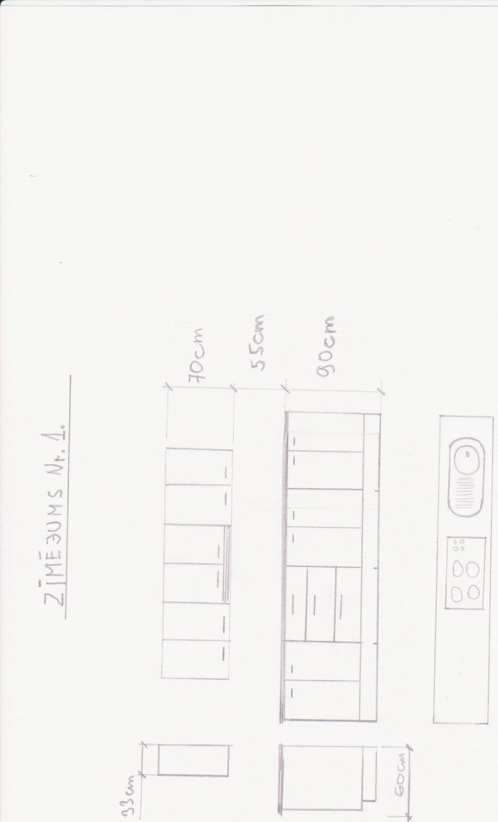
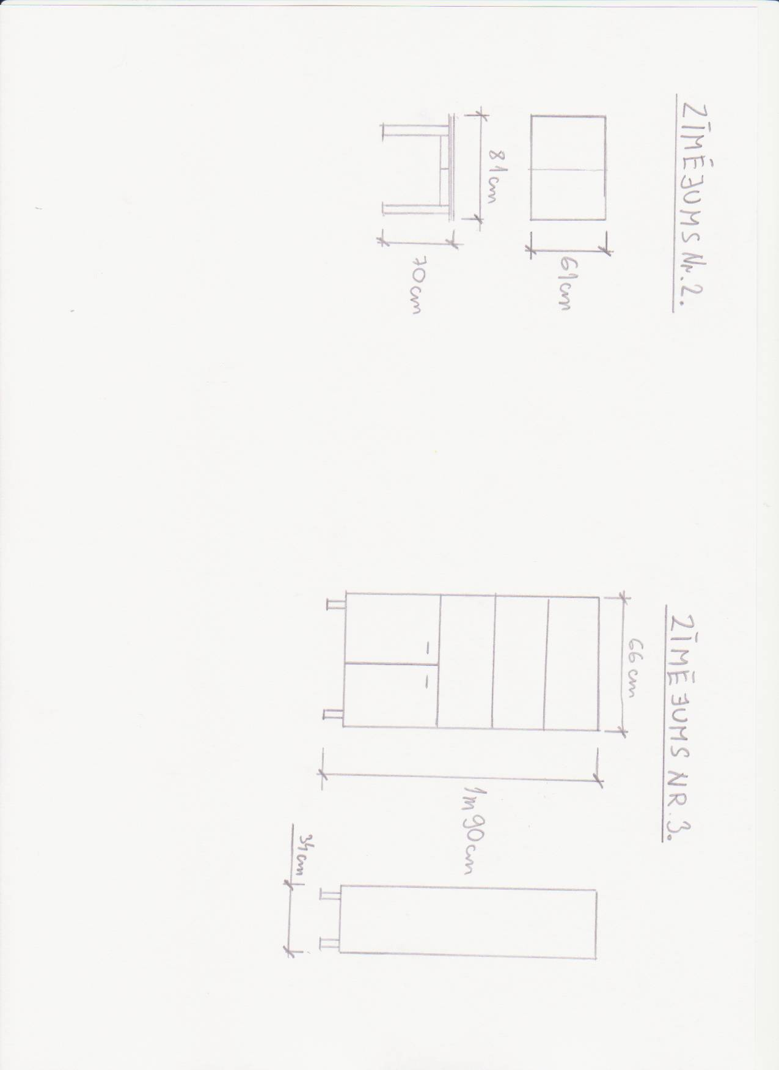

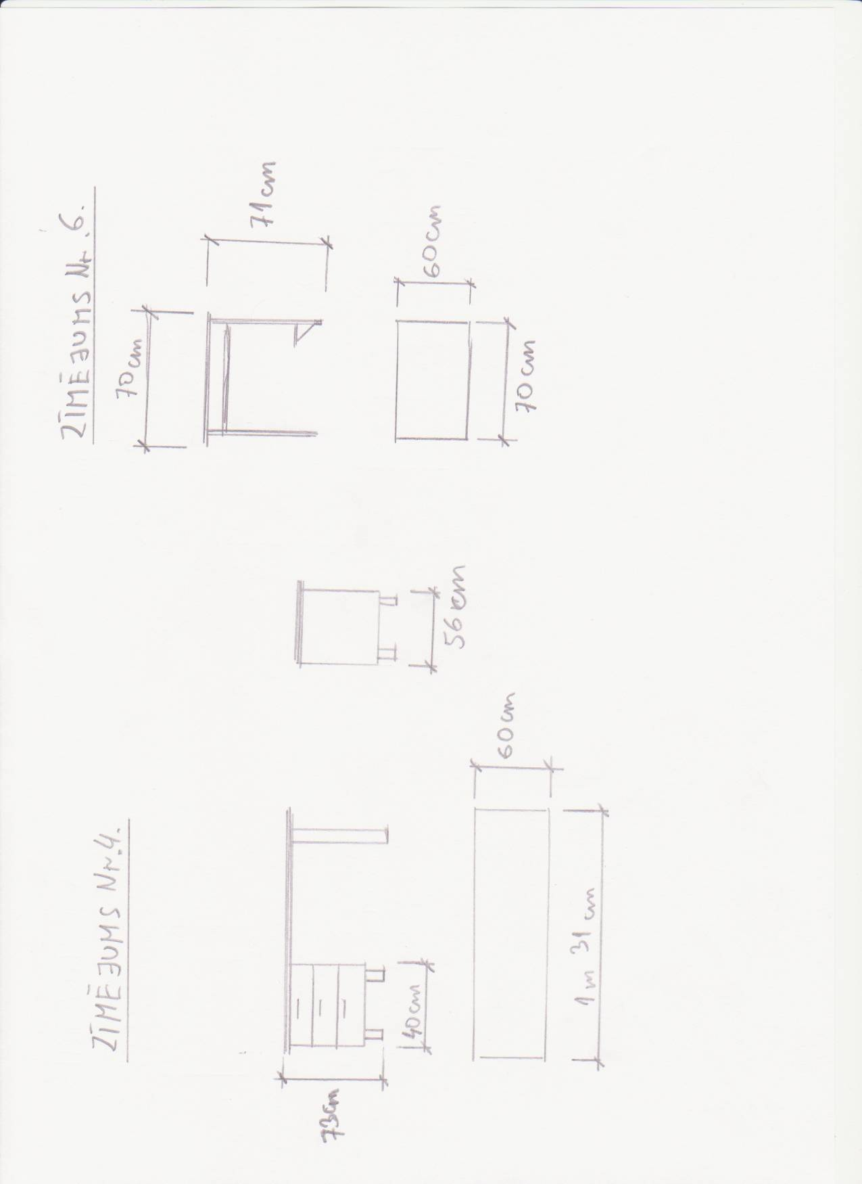

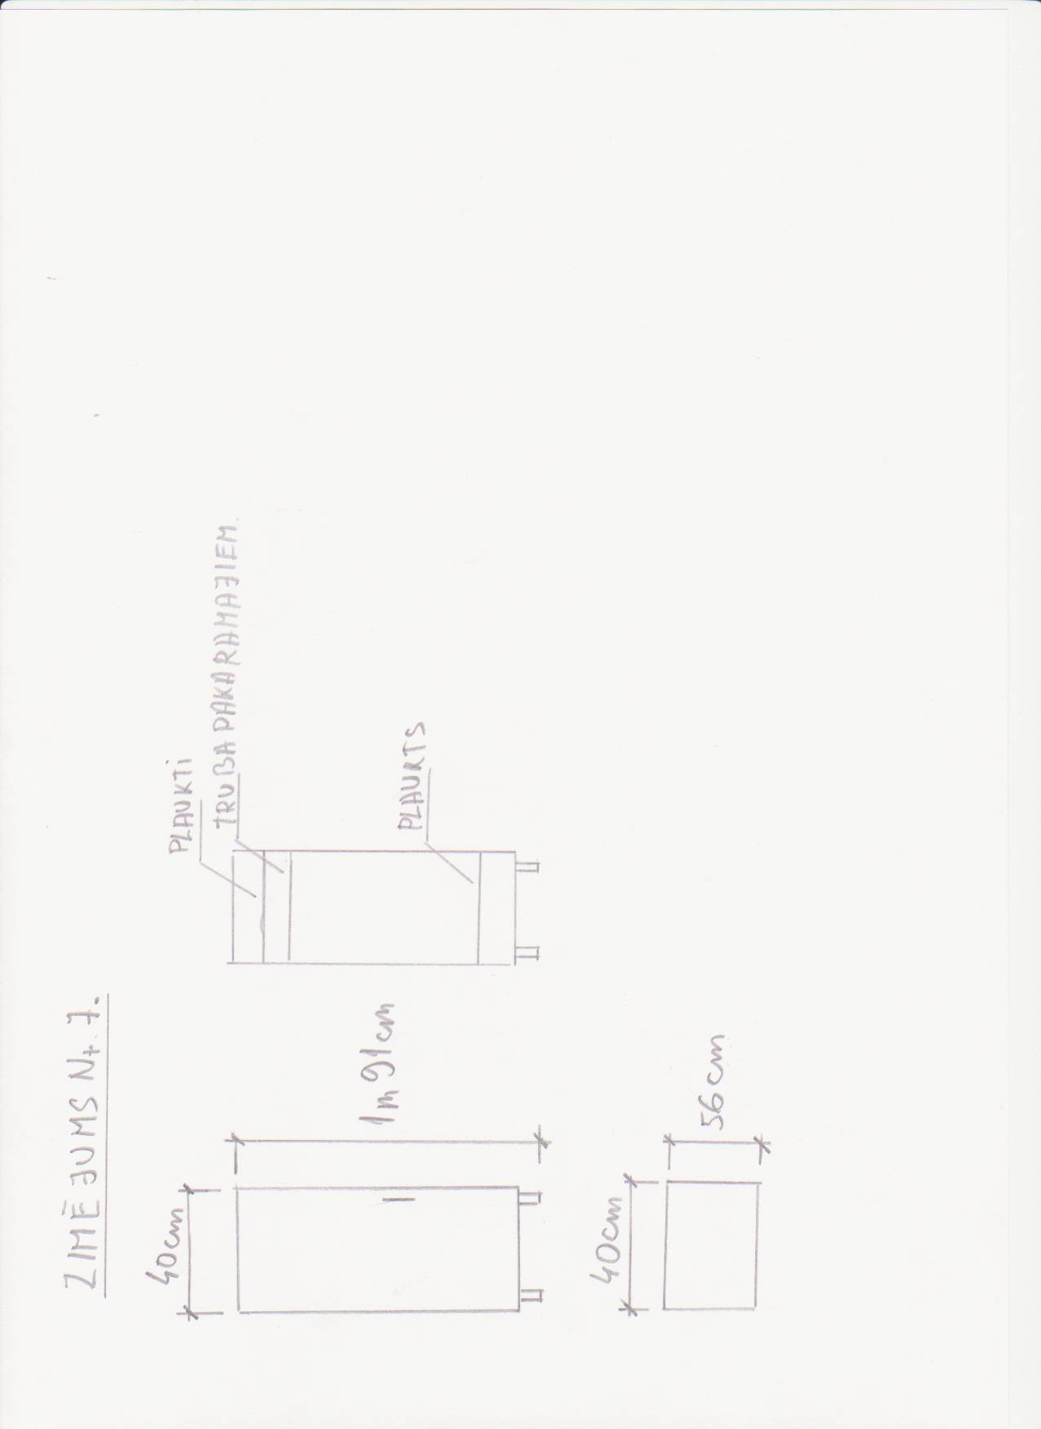

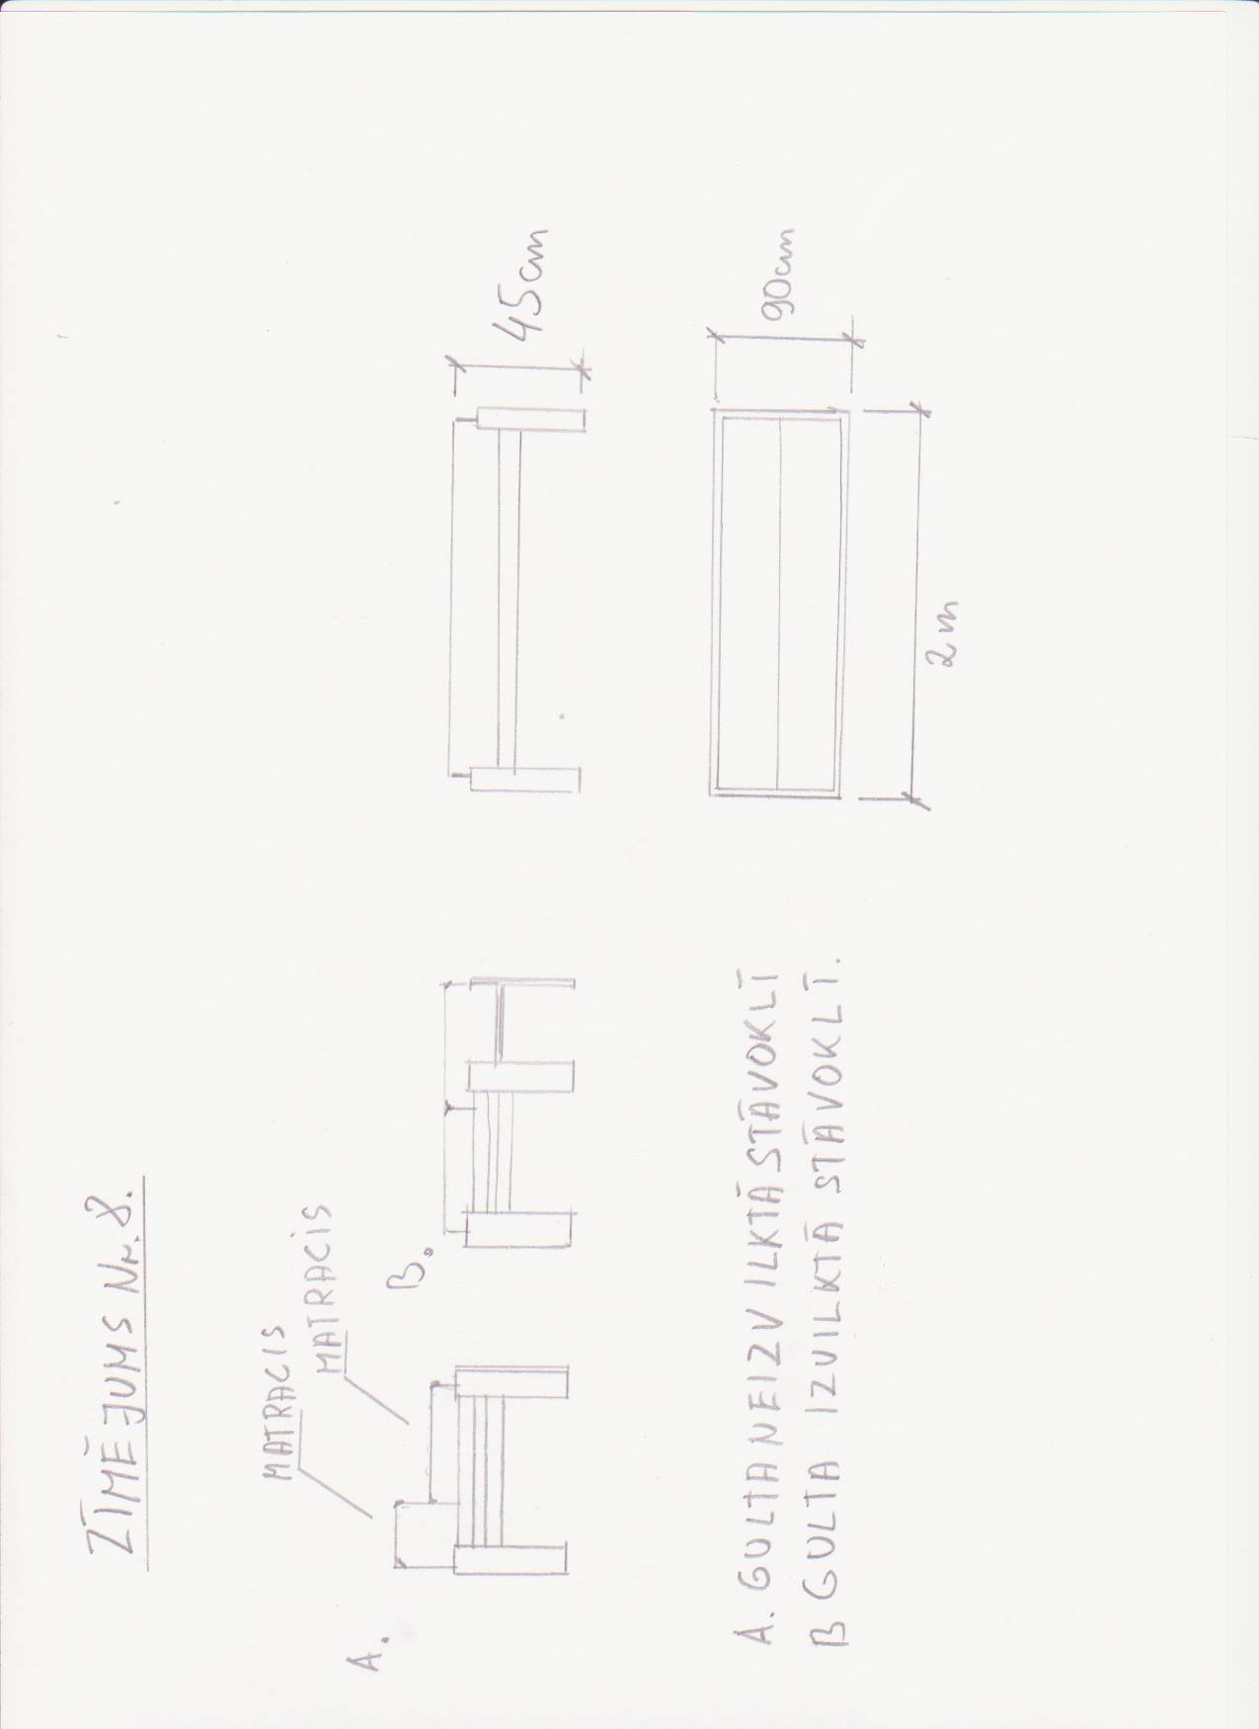

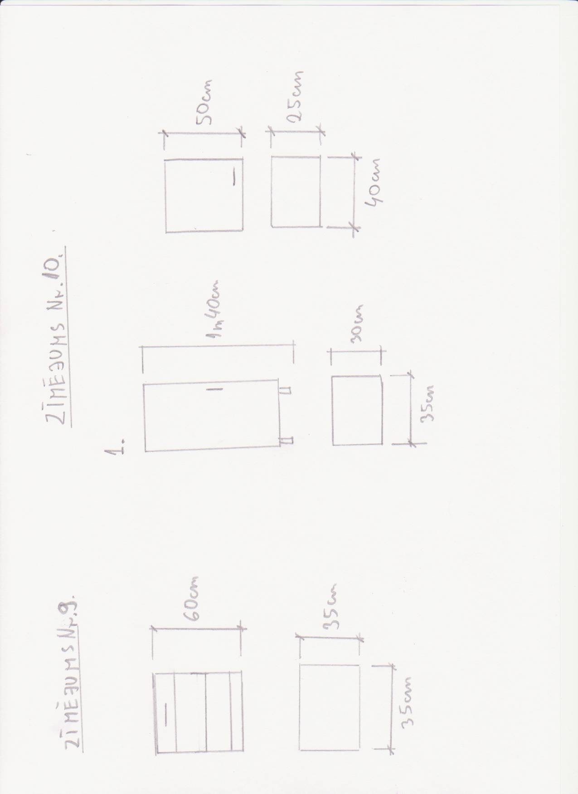

Attēls Nr. 5.

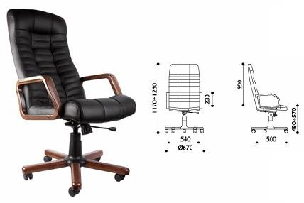

Attēls Nr. 11.

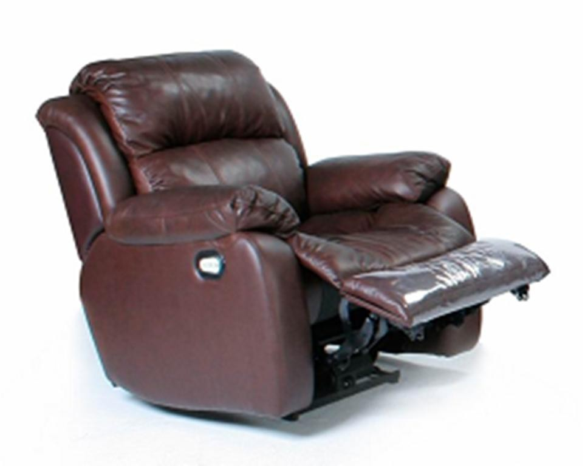

Attēls Nr. 12.

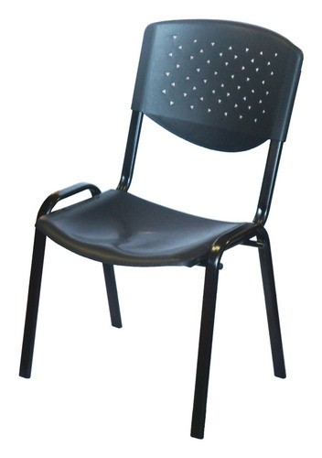

Attēls Nr.13.
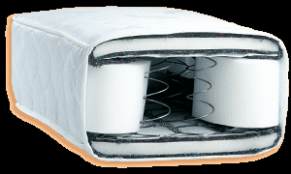

Ja pretendenta veidlapas rekvizītos nav norādīts, tad jānorāda sekojošas ziņas: Pretendenta juridiskā adrese, E-pasta adrese, tālruņa Nr. Faksa Nr., Mājas lapas adrese internetā (ja ir) Bankas nosaukums, konta Nr., bankas kods

